TRƯỜNG ĐẠI HỌC CÔNG NGHỆ THÔNG TIN VÀ TRUYỀN THÔNG VIỆT - HÀN

**KHOA KHOA HỌC MÁY TÍNH**

**TRỊNH QUANGVINH**

**XÂY DỰNG TRANG WEBSITE ĐẶT TOUR DU LỊCH ONLINE**

**ĐỒ ÁN / KHÓA LUẬN TỐT NGHIỆP**

**NGÀNH:**

**CHUYÊN NGÀNH:**

Giảng viên hướng dẫn : **THS.ĐỖ CÔNG ĐỨC**

**Đà Nẵng – 06/2023**

TRƯỜNG ĐẠI HỌC CÔNG NGHỆ THÔNG TIN VÀ TRUYỀN THÔNG VIỆT - HÀN

**KHOA KHOA HỌC MÁY TÍNH**

**TRỊNH QUANGVINH**

**XÂY DỰNG TRANG WEBSITE ĐẶT TOUR DU LỊCH ONLINE**

**ĐỒ ÁN / KHÓA LUẬN TỐT NGHIỆP**

**NGÀNH:**

**CHUYÊN NGÀNH:**

# Giảng viên hướng dẫn : THS.ĐỖ CÔNG ĐỨC

**Đà Nẵng – 06/2023**

LỜI CẢM ƠN

Em xin gửi lời cảm ơn chân thành và sự tri ân sâu sắc đối với các thầy cô của trường Đại học Công nghệ thông tin và Truyền thông Việt – Hàn, đặc biệt là các thầy cô trong khoa Khoa học máy tính của trường đã tạo điều kiện cho em thực hiện đồ án. Em cũng xin chân thành cảm ơn thầy THS.ĐỖ CÔNG ĐỨC đã nhiệt tình hướng dẫn em hoàn thành tốt đồ án này.

Trong quá trình làm đồ án, khó tránh khỏi sai sót, rất mong các thầy cô bỏ qua. Đồng thời do trình độ lý luận cũng như kinh nghiệm thực tiễn còn hạn chế nên bài báo cáo không thể tránh khỏi những thiếu sót, em rất mong sẽ nhận được ý kiến đóng góp của thầy cô để chúng em học thêm được nhiều kinh nghiệm và sẽ hoàn thành tốt hơn các bài báo cáo khác trong những năm tới.

Em xin chân thành cảm ơn!

*Đà Nẵng, ngày 15 tháng 06 năm 2023*

Người thực hiện:

Trịnh Quang Vinh - 22IT.B246

NHẬN XÉT

***(Của giảng viên hướng dẫn)***

DANH MỤC KÝ HIỆU, CÁC CHỮ VIẾT TẮT

|  |  |  |
| --- | --- | --- |
| **STT** | **VIẾT TẮT** | **CỤM TỪ** |
| 1 | HTML | HyperText Markup Language |
| 2 | CSS | Cascading Style Sheets |
| 3 | HBS | Template engine handlebars |
| 4 | MVC | Model-View-Controller |

DANH MỤC BẢNG

DANH MỤC HÌNH VẼ, ĐỒ THỊ

MỞ ĐẦU

Tính cấp thiết của đề tài

Đề tài cho website đặt tour du lịch là một trang web đa năng, cung cấp cho người dùng các gói du lịch tại nhiều địa điểm trên thế giới.Trang web còn cung cấp cho người dùng những đánh giá và nhận xét từ những người đã thực hiện chuyến đi trước

đó, giúp người dùng có thể đưa ra quyết định đặt tour du lịch chính xác nhất.Điều này giúp tạo ra một nguồn thông tin đáng tin cậy cho những người yêu thích du lịch và giúp họ tiết kiệm thời gian,công sức và chi phí khi lên kế hoạch cho chuyến đi của mình.

Ngoài ra, trang web này còn có thể tạo ra nhiều cơ hội kinh doanh mới cho các doanh nghiệp và cá nhân kinh doanh trong lĩnh vực du lịch, giúp họ tiếp cận nhiều khách hàng tiềm năng và tăng doanh số bán hàng của họ. Đồng thời,trang web này cũng có thể hỗ trợ cộng đồng yêu du lịch, tạo ra một nơi để chia sẻ kinh nghiệm, đánh giá và tăng tính tương tác giữa có thành viên trong cộng đồng. Điều này giúp cộng đồng trở nên mạnh mẻ, phát triển, đáng tin hơn trong mắt khách hàng.

Mục tiêu của đề tài

Ưu tiên bộ giao diện của trang web được được thiết kế theo phong cách đơn giản kết hợp với các màu sắc nhẹ nhàng, giúp cho người dùng không cảm thấy rối mắt khi truy cập vào website. Cung cấp các thông tin, tin tức nhanh chóng cho người dùng dễ nắm bắt, với nội dung đáng tin cậy và hình ảnh sắc nét, rõ ràng để người dùng có thể khai thác tối đa được thông tin cần thiết. Bố cục trang web đơn giản, với thiết kế như vậy thì người dùng dễ dàng tiếp cận các tour du lịch quan tâm mà trang web cung cấp, có thể dễ dàng đặt hàng và thanh toán.

Đầy đủ tính năng, dễ sử dụng, mang lại cho người dùng trải nghiệm tốt nhất.

Đối tượng và phạm vi nghiên cứu

Thế giới ngày càng phát triển về kinh tế và công nghệ, du lịch và giải trí đang trở thành một nhu cầu thiết yếu của con người. Người dùng đang tìm kiếm những trải nghiệm mới mẻ đóng góp vào việc giảm stress và tăng cường sức khỏe. Điều này đã tạo ra nhu cầu ngày càng tăng về các dịch vụ du lịch và giải trí, bao gồm cả việc đặt tuor du lịch trực tuyến.

Cùng với sự phát triển của ngành du lịch cũng đến với những thách thức và cạnh trang khốc liệt. Để thành công trong việc kinh doanh du lịch trực tuyến, các doanh nghiệp cần phải cung cấp cho khách hàng những trải nghiệm du lịch tốt nhất và đáp ứng được nhu cầu đa dạng của khách hàng.Các doanh nghiệp cũng cần phải đầu tư vào công nghệ và quản lí chất lượng dịch vụ để cải thiện trải nghiệm và tạo niềm tin cho khách hàng

Phương pháp nghiên cứu

Website cung cấp các gói tour du lịch tại nhiều địa điểm trên thế giới (ưu tiên tại Việt Nam) đáp nhu cầu của khách hàng về các loại hình du lịch khách nhau từ nghỉ dưỡng đến du lịch trải nghiệm và du lịch mạo hiểm.Trong web sẽ thường xuyên cập nhật các tuor mới nhất và các ưu đã khuyến mãi để thu hút khách hàng.

Ý nghĩa khoa học và thực tiễn của đề tài

Được tích hợp các công nghệ thiết kế web mới nhất hiện nay như: HTML5, CSS3, Javascript,Node Js,và các thư viện, công cụ hỗ trợ như: Intellj. Phương pháp và kế hoạch thực hiện

Bố cục của đề tài

Nội dung của đồ án gồm có 3 chương:

- Chương 1:

- Chương 2:

- Chương 3:

Kế hoạch thực hiện

|  |  |
| --- | --- |
| **Thời gian** | **Nội dung thực hiện** |
| Tuần thứ 1 từ 5/5 đến 11/5 | Lên kế hoạch và thiết kế:  Trao đổi, thu thập thông tin liên quan đến chủ đề website đang triển khai.  Lựa chọn công nghệ và các công cụ cần thiết để thực hiện dự án.  Xác định rõ các yếu tố cần thiết, các chức năng thông tin mà website cần có.  Tiến hành thiết kế giao diện dựa trên các thông tin, tài liệu, công nghệ đã chuẩn bị. |
| Tuần thứ 2  từ ngày 12/5 đến 18/5 | Phát triển nội dung website:  Thu thập thông tin, tham khảo các ý tưởng độc lạ, thú vị để đề ra các nội dung phù hợp với chủ đề.  Đánh giá và sắp xếp nội dung một cách phù hợp nhất, tránh trường hợp lạc chủ đề.  Tiến hành viết các nội dung và sử dụng hình ảnh đi kèm để làm nổi bật các nội dung cần thiết.  Kiểm tra lỗi chính tả và ngữ pháp để có được một nội dung hoàn chỉnh nhất có thể. |
| Tuần thứ 3  từ ngày 19/5 đến 25/5 | Phát triển website:  Cài đặt các công cụ, chuẩn bị các công nghệ cần thiết để thiết kế website.  Tiến hành xây dựng cấu trúc website.  Xây dựng các trang web liên kết với nhau.  Thêm các tính năng và chức năng cần thiết cho website. |
| Tuần thứ 4  từ ngày 26/5 đến 1/6 | Tiếp tục tập trung vào nội dung và thiết kế cấu trúc website.  Có thể nghiên cứu thêm các công nghệ mới lạ để áp dụng vào trang web để tạo nên 1 giao diện phù hợp với người dùng. |
| Tuần thứ 5  từ ngày 2/6 đến 8/6 | Tiếp tục xây dựng website. |
| Tuần thứ 6  từ ngày 9/6 đến 15/6 | Tiếp tục xây dựng website. |
| Tuần thứ 7  từ ngày 16/6 đến 21/6 | Kiểm tra và hoàn thiện website:  Kiểm tra toàn bộ website.  Sửa lỗi và tối ưu hoá các chức năng.  Kiểm tra tính tương thích và độ phản hồi của website trên các thiết bị khác nhau  Hoàn thiện các chức năng còn lại.  Tiến hành giao nộp và làm các công việc cần thiết để chuẩn bị cho việc bảo vệ đồ án. |

CƠ SỞ LÝ THUYẾT

Cơ sở lý luận và thực tiễn

Giới thiệu Website

Website hay còn gọi là trang web, là một tập hợp trang web, thường chỉ nằm trong một tên miền hoặc tên miền phụ trên World Wide Web của Internet. Một trang web là tập tin HTML hoặc XHTML có thể truy nhập dùng giao thức HTTP. Trang mạng có thể được xây dựng từ các tệp tin HTML (trang mạng tĩnh) hoặc vận hành bằng các CMS chạy trên máy chủ (trang mạng động).

Trang mạng có thể được xây dựng bằng nhiều ngôn ngữ lập trình khác nhau (PHP, Java, ...).

Để một website hoạt động cần 3 yếu tố:

Cần có tên miền (domain)

Nơi lưu trữ website (server)

Nội dung các trang web hoặc cơ sở dữ liệu thông tin

Lợi ích của website

Tăng khả năng tiếp cận khách hàng.

Tăng phạm vi khách hàng.

Tăng tính tương tác.

Xúc tiến kinh doanh hiệu quả.

Dịch vụ khách hàng hiệu quả.

Nền tảng cho sản phẩm bán hàng.

Xây dựng thương hiệu.

Xác định khách hàng tiềm năng.

Dễ dàng tuyển dụng.

Tăng năng lực cạnh tranh.

Cập nhật thông tin một cách nhanh chóng.

Dễ dàng lấy ý kiến phản hồi từ khách hàng.

Phân tích sản phẩm.

Tổng quan HTML

HTML (viết tắt của từ Hypertext Markup Language, hay là "Ngôn ngữ Đánh dấu Siêu văn bản") là một ngôn ngữ đánh dấu được thiết kế ra để tạo nên các trang web trên World Wide Web. Cùng với CSS và JavaScript, HTML là một trong những ngôn ngữ quan trọng trong lĩnh vực thiết kế website.

Hiện nay, phiên bản mới nhất của ngôn ngữ này là HTML5.

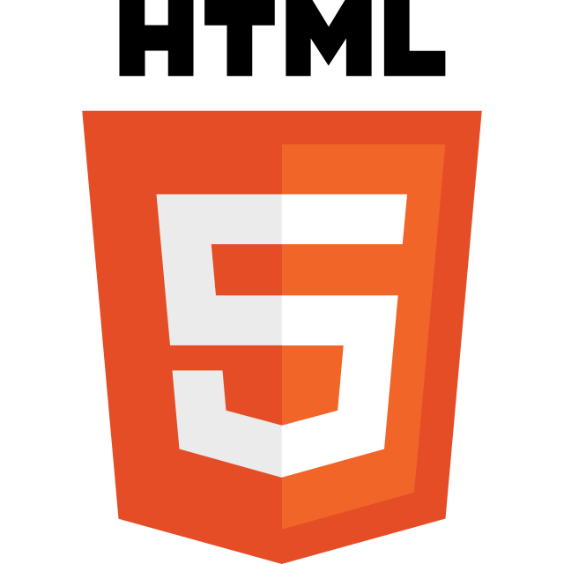

Hình 1.1 Logo HTML

Tổng quan CSS

CSS là chữ viết tắt của Cascading Style Sheets, nó là một ngôn ngữ được sử dụng để tìm và định dạng lại các phần tử được tạo ra bởi các ngôn ngữ đánh dấu (ví dụ như HTML).

Có thể hiểu đơn giản rằng, nếu HTML đóng vai trò định dạng các phần tử trên website như việc tạo ra các đoạn văn bản, các tiêu đề, bảng,…thì CSS sẽ giúp chúng ta có thể thêm một chút “phong cách” vào các phần tử HTML đó như đổi màu sắc trang, đổi màu chữ, thay đổi cấu trúc,…rất nhiều.

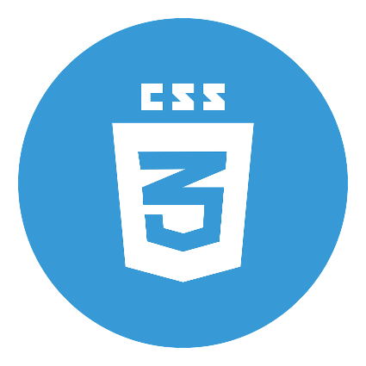

Hình 1.2 Logo CSS

Tổng quan về ngôn ngữ lập trình Javascript

JavaScript là một ngôn ngữ lập trình dựa trên nguyên mẫu với cú pháp phát triển từ C. Giống như C, JavaScript có khái niệm từ khoá, do đó, JavaScript gần như không thể được mở rộng.Cũng giống như C, JavaScript không có bộ xử lý xuất/nhập (input/output) riêng.

Thư viện JavaScript nổi tiếng:

Bộ khung Prototype kết hợp với thư viện Scriptaculous.

Thư viện jQuery, tiết kiệm thời gian viết mã lệnh cũng như cung cấp các hàm tương tác với DOM trên các trình duyệt khác nhau.

Nodejs, hệ thống chương trình giúp chạy JavaScript ngoài trình duyệt.



Hình 1.3 Logo JavaScript

Tổng quan về ngôn ngữ lập trình Node JS

Node js là một ngôn ngữ lập trình mã nguồn mở được sử dụng phổ biến để phát triển các ứng dụng web động. Nó có cú pháp đơn giản và dễ học, hỗ trợ nhiều cơ sở dữ liệu và tích hợp tốt với HTML. Node js cũng hỗ trợ đa nền tảng và có nhiều thư viện và framework phổ biến để giúp lập trình viên phát triển các ứng dụng web nhanh chóng và hiệu quả.

Một số tính năng chính của Node js bao gồm:

Mã nguồn mở: Node js là một ngôn ngữ lập trình mã nguồn mở, có nghĩa là nó miễn phí và có sẵn mã nguồn để tùy chỉnh.

Dễ học và sử dụng: Node js là một ngôn ngữ lập trình dễ học và sử dụng, với cú pháp tương đối đơn giản và dễ hiểu.

Hỗ trợ nhiều cơ sở dữ liệu: Node js có thể kết nối đến nhiều cơ sở dữ liệu khác nhau để lưu trữ và truy xuất dữ liệu.

Tích hợp tốt với HTML: Node js có thể được tích hợp dễ dàng vào các trang web HTML để tạo ra các trang web động.

Hỗ trợ đa nền tảng: Node js có thể chạy trên nhiều nền tảng khác nhau, bao gồm Windows, Linux và macOS.

Hỗ trợ nhiều thư viện và framework: Node js có nhiều thư viện và framework phổ biến để giúp lập trình viên phát triển các ứng dụng web nhanh chóng và hiệu quả.

Node js được sử dụng rộng rãi để phát triển các ứng dụng web động như các trang web thương mại điện tử, blog, diễn đàn, các trang web xã hội và các ứng dụng web khác.

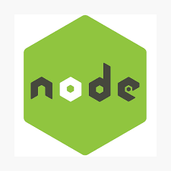

Hình 1.4 Logo Node Js

Tổng quan về MogoDb

MongoDB là một hệ thống quản lý cơ sở dữ liệu phi quan hệ (NoSQL) mã nguồn mở, được thiết kế để lưu trữ dữ liệu dưới dạng tài liệu đa dạng và phân tán trên nhiều server. MongoDB sử dụng cấu trúc dữ liệu JSON-style (BSON) để lưu trữ dữ liệu, cho phép lưu trữ các tài liệu không đồng nhất về kích thước và cấu trúc, có thể chứa các trường khác nhau và không yêu cầu bảng cố định.MySQL hỗ trợ nhiều ngôn ngữ lập trình như PHP, Python, Java, C++, và C# và có thể chạy trên nhiều hệ điều hành khác nhau như Windows, Linux và macOS.

Các tính năng của MySQL bao gồm:

Cấu trúc dữ liệu linh hoạt: MongoDB sử dụng cấu trúc dữ liệu JSON-style (BSON) để lưu trữ dữ liệu, cho phép lưu trữ các tài liệu không đồng nhất về kích thước và cấu trúc, có thể chứa các trường khác nhau và không yêu cầu bảng cố định.

Khả năng mở rộng: MongoDB hỗ trợ việc mở rộng dữ liệu theo chiều ngang (horizontal scaling) thông qua tính năng sharding, giúp tăng hiệu suất và khả năng chịu tải của hệ thống.

Tính năng replica set: MongoDB cung cấp tính năng replica set giúp tăng tính sẵn sàng và độ tin cậy của hệ thống, cho phép sao lưu và phục hồi dữ liệu một cách dễ dàng.

Hỗ trợ các hoạt động truy vấn phức tạp: MongoDB cung cấp các công cụ để thực hiện các hoạt động như tìm kiếm, xếp hạng và phân tích dữ liệu một cách dễ dàng và nhanh chóng.

Hỗ trợ MapReduce: MongoDB hỗ trợ MapReduce, một công cụ cho phép xử lý dữ liệu lớn theo kiểu song song và phân tán, giúp tăng tốc độ xử lý dữ liệu.

Tính năng Aggregation Framework: MongoDB cung cấp tính năng Aggregation Framework cho phép thực hiện các thao tác truy vấn phức tạp và phân tích dữ liệu một cách hiệu quả.

Hỗ trợ Full-text search: MongoDB cung cấp tính năng Full-text search cho phép tìm kiếm các từ khóa trong các tài liệu của hệ thống.

Độ tin cậy cao: MongoDB cung cấp tính năng replica set và các công cụ để sao lưu và phục hồi dữ liệu giúp tăng độ tin cậy của hệ thống.

Dễ dàng tích hợp với các công cụ khác: MongoDB có thể dễ dàng tích hợp với các công cụ khác, bao gồm các công cụ phân tích dữ liệu, các framework phát triển ứng dụng và các công cụ khác.

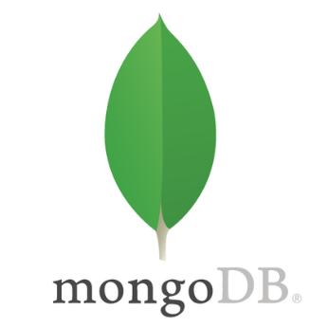

Hình 1.5 Logo MogoDb

Tổng quan về Template Engine Handlebars

Handlebars là một thư viện JavaScript mã nguồn mở cho phép tạo và render các template HTML dựa trên dữ liệu cung cấp. Nó sử dụng cú pháp đơn giản và dễ hiểu để định nghĩa các template và các biến dữ liệu, giúp tạo ra các trang web động và tương tác.

Các tính năng chính của Handlebars bao gồm

Cú pháp đơn giản: Handlebars sử dụng cú pháp đơn giản và dễ hiểu để định nghĩa các template và các biến dữ liệu, giúp tạo ra các trang web động và tương tác.

Tính năng lặp và điều kiện: Handlebars cho phép sử dụng các vòng lặp và điều kiện để xử lý các tình huống phức tạp và hiển thị dữ liệu theo cách tùy chỉnh.

Tính năng partials: Handlebars cho phép sử dụng các partials để tạo ra các template nhỏ hơn và tái sử dụng chúng trong các template lớn hơn.

Tính năng helper: Handlebars cung cấp các helper để giúp xử lý các tác vụ phức tạp, bao gồm các helper để định dạng ngày tháng, lấy số, điều kiện, lặp và các tính năng khác.

Tính năng inheritance: Handlebars hỗ trợ tính năng kế thừa (inheritance) giúp tạo ra các template con dựa trên các template cha và tái sử dụng các mã HTML và JavaScript.

Tính năng truyền tham số: Handlebars cho phép truyền tham số vào các template để tạo ra các trang web động linh hoạt và tương tác.

Hỗ trợ đa ngôn ngữ: Handlebars hỗ trợ đa ngôn ngữ, giúp tạo ra các trang web đa ngôn ngữ và tương tác.

Tính năng tùy chỉnh: Handlebars cho phép tùy chỉnh các tính năng và thêm các helper và partials tùy chỉnh để đáp ứng nhu cầu của các dự án cụ thể.



Hình 1.6 Logo Handlebars

Tổng quan về công cụ Intellj Idea

IntelliJ IDEA là một công cụ phát triển phần mềm tích hợp (IDE) được phát triển bởi JetBrains. Nó cung cấp một số tính năng hữu ích giúp cho các nhà phát triển tạo ra các ứng dụng phần mềm một cách nhanh chóng và hiệu quả.

Các tính năng chính của IntelliJ IDEA bao gồm:

Hỗ trợ đa ngôn ngữ: IntelliJ IDEA hỗ trợ các ngôn ngữ phổ biến như Java, Kotlin, Groovy, Scala, JavaScript, TypeScript, HTML, CSS và các ngôn ngữ khác.

Tích hợp Git và các hệ thống quản lý mã nguồn: IntelliJ IDEA tích hợp các hệ thống quản lý mã nguồn như Git, SVN, Mercurial, và TFS, giúp các nhà phát triển quản lý mã nguồn một cách dễ dàng.

Hỗ trợ đa nền tảng: IntelliJ IDEA có thể chạy trên các hệ điều hành khác nhau như Windows, Linux và macOS.

Tính năng debugging và profiling: IntelliJ IDEA cung cấp tính năng debugging và profiling giúp các nhà phát triển xác định và sửa lỗi trong mã nguồn.

Tính năng refactoring: IntelliJ IDEA cung cấp các tính năng refactoring giúp các nhà phát triển tái cấu trúc mã nguồn một cách an toàn và hiệu quả.

Tính năng kiểm tra code: IntelliJ IDEA cung cấp các tính năng kiểm tra code, đảm bảo mã nguồn được viết theo các tiêu chuẩn chất lượng.

Tính năng Live Templates: IntelliJ IDEA cung cấp tính năng Live Templates giúp các nhà phát triển tạo ra các đoạn mã ngắn và tùy chỉnh để sử dụng lại trong mã nguồn.

Tính năng Code completion: IntelliJ IDEA cung cấp tính năng Code completion giúp các nhà phát triển hoàn thành các đoạn mã nhanh chóng và dễ dàng.

Tính năng Intelligent Code Assistance: IntelliJ IDEA cung cấp tính năng Intelligent Code Assistance giúp các nhà phát triển tạo ra mã nguồn hiệu quả và nhanh chóng hơn.

Tính năng Integration với các công cụ khác: IntelliJ IDEA có thể tích hợp với các công cụ khác như JUnit, TestNG, Maven, Gradle và các công cụ khác, giúp các nhà phát triển tạo ra các ứng dụng phần mềm chất lượng cao.

Intellj Idea là một trình biên tập mã nguồn mở mạnh mẽ và linh hoạt, được sử dụng rộng rãi trong cộng đồng lập trình viên. Nó cung cấp nhiều tính năng hỗ trợ cho các dự án phát triển phần mềm và có thể được tùy chỉnh và mở rộng bằng các phần mở rộng.



Hình 1.7 Logo Intellj Idea

Giới thiệu sơ lược về các thư viện hỗ trợ

Thư viện Mongoose

Mongoose là một thư viện Node.js cung cấp một cách đơn giản và linh hoạt để tương tác với cơ sở dữ liệu MongoDB. Nó cung cấp một cách tiếp cận đối tượng cho việc truy vấn và sửa đổi dữ liệu trong MongoDB, giúp cho việc phát triển ứng dụng Node.js dựa trên MongoDB trở nên dễ dàng hơn.

Mongoose hỗ trợ các tính năng như định nghĩa các Schema, validation, middleware, virtuals, populate, query builder và nhiều tính năng khác. Các schema trong Mongoose định nghĩa cấu trúc của dữ liệu và validation rules, giúp cho việc lưu trữ dữ liệu chính xác hơn và tránh lỗi trong quá trình thao tác dữ liệu.

Ngoài ra, Mongoose cũng hỗ trợ các chức năng như index, aggregation framework, transaction và change streams. Với những tính năng này, Mongoose giúp cho việc phát triển ứng dụng Node.js dựa trên MongoDB trở nên hiệu quả hơn và nhanh chóng hơn.

Thư viện Morgan

Morgan là một thư viện middleware cho Node.js cung cấp các thông tin về request và response của ứng dụng. Khi được sử dụng, thư viện này sẽ ghi lại các thông tin về request và response, bao gồm các thông tin như HTTP method, URL, status code, thời gian xử lý và các thông tin khác liên quan đến request và response.

Morgan hỗ trợ nhiều định dạng ghi lại như "combined", "common", "dev", "short" và "tiny". Đối với mỗi định dạng, Morgan sẽ cung cấp các thông tin khác nhau về request và response, giúp cho việc theo dõi và gỡ lỗi ứng dụng trở nên dễ dàng hơn.

Morgan cũng hỗ trợ các chức năng như logging cho các tệp tin hoặc các đối tượng logger khác, giúp cho việc quản lý các thông tin ghi lại trở nên linh hoạt hơn.



Hình 1.8 Logo Mongoose

Hướng tiếp cận của đề tài

Website tạo ra với mục đích hướng đến người dùng với chức năng và đặc biệt phải mô tả đầy đủ thông tin mà người dùng cần đến. Viết Website không thể qua loa mà phải đặc tả toàn bộ thông tin như trong quá trình lưu trữ truyền thống của người dùng.

Giới thiệu đồ án

Tên đề tài:Xây dựng website đặt tour du lịch trực tuyến (“***VnTravel***”).

**Công nghệ được sử dụng**

Thiết kế giao diện của Website dựa trên các nền tảng: HTML, CSS, và ngôn ngữ lập trình JavaScript.

Sử dụng ngôn ngữ lập trình Node jsđể tương tác và MogoDb để lưu trữ dữ liệu người dùng đăng kí, đăng nhập.

Sử dụng Handlebars: là một thư viện JavaScript mã nguồn mở cho phép tạo và render các template HTML dựa trên dữ liệu cung cấp. Nó sử dụng cú pháp đơn giản và dễ hiểu để định nghĩa các template và các biến dữ liệu, giúp tạo ra các trang web động và tương tác.

Trình biên dịch: Intellj Idea.

Trình duyệt: Google Chrome, Cốc Cốc và Microsoft Edge.

Quy mô website

Website được thiết kế giao diện gồm 7 trang chính:

**Trang chủ**: Giới thiệu các thông tin, và các tour du lịch nổi bậc đang đến trong nước và ngoài nước.

**Trang chi tiết sản phẩm**: Là nơi miểu tả chi tiết thông tin chuyến du lịch,khách sạn,điểm tham quan,lịch trình...,cho khách hàng tham khảo.

**Trang đặt hàng và thanh toán** : Là để khách hàng điền thông tin cá nhân và chọn số lượng người thân đi cùng và thanh toán hóa đơn theo từng laoij hành khách.

**Trang phục**: Quần áo, Giày, Găng tay, Mũ bảo hiểm, Đồ bảo hộ…

**Phụ kiện, linh kiện**: Lốp xe, Nhông xích(Dây sên xe), Hệ thống điện, Ghi đông xe, Yên xe, Dầu và chất lỏng cho xe moto.

**Trang về chúng tôi:** Miêu tả khái quát về bản thân của website,về chức năng, dịch vụ và và thông tin liên hệ.

**Trang đăng kí, đăng nhập thông tin người dùng**: Trang này cho phép người dùng đăng kí tài khoản của mình theo yêu cầu của website(là các thông tin hợp lệ như: email, tên đăng nhập, mật khẩu...) và người dùng có thể đăng nhập tài khoản mình đã đăng kí vào website.

**Trang thông tin nhân**: Trang nãy sẽ hiển thị các thông tin mà người dùng đã đăng kí trước đó bao gồm: Email, Số điện thoại, Tên người dùng và trong trang sẽ có các trường thông tin như: Địa chỉ, giới tính, ngày sinh... Và có khung ảnh đại diện người dùng.

Ý nghĩa lý luận và ý nghĩa thực tiễn của đề tài

Ý nghĩa lý luận của đề tài

Trong thời đại công nghệ số, việc tạo ra một trang web để đặt tour du lịch trực tuyến là một cách để tiếp cận và thu hút khách hàng trên toàn thế giới. Với sự phát triển của internet, việc đặt tour du lịch trực tuyến đã trở thành một xu hướng phổ biến và tiện lợi, giúp người dùng tiết kiệm thời gian và công sức khi tìm kiếm thông tin du lịch.

Việc tạo website đặt tour du lịch trực tuyến sẽ giúp cho các tổ chức du lịch có thể quản lý và quảng bá các tour du lịch của mình một cách hiệu quả. Các khách hàng có thể dễ dàng tìm kiếm và đặt tour du lịch của mình trên website một cách nhanh chóng và thuận tiện.

Ngoài ra, việc sử dụng công nghệ để đặt tour du lịch trực tuyến cũng giúp cho các tổ chức du lịch cải thiện trải nghiệm của khách hàng, tăng tính minh bạch và đáng tin cậy của quá trình đặt tour.

Ý nghĩa thực tiễn của đề tài:

Tạo website đặt tour du lịch trực tuyến giúp cho các tổ chức du lịch có thể quản lý và quảng bá các tour du lịch của mình một cách hiệu quả hơn. Khách hàng có thể tìm kiếm thông tin về các tour du lịch, giá cả và dịch vụ đi kèm một cách nhanh chóng và tiện lợi, giúp tiết kiệm thời gian và đáp ứng nhu cầu của khách hàng.

Tăng tạo website đặt tour du lịch trực tuyến giúp các tổ chức du lịch tăng tính minh bạch và đáng tin cậy của quá trình đặt tour, giúp khách hàng tin tưởng và có thể đặt tour một cách dễ dàng.

Việc sử dụng công nghệ để đặt tour du lịch trực tuyến cũng giúp cho các tổ chức du lịch cải thiện trải nghiệm của khách hàng, giúp khách hàng có thể chọn lựa các tour du lịch phù hợp với nhu cầu và sở thích của họ.

Khảo sát, xác định yêu cầu

Mục đích

Giai đoạn này tập trung vào việc thu thập thông tin và tài liệu liên quan đến giao diện của trang web, nhằm xác định các vấn đề cần giải quyết trước khi bắt đầu thiết kế và xây dựng trang web. Nội dung cần khảo sát phải phù hợp với yêu cầu của người sử dụng và quy mô của một trang web đặt tuor du lịch.

Việc phân tích và xác định rõ yêu cầu của khách hàng là rất quan trọng để hiểu được mục đích và mong muốn của họ đối với trang web. Cần tìm hiểu đầy đủ về các tính năng, chức năng, giao diện, nội dung và các yêu cầu khác của trang web. Điều này giúp người phát triển có cái nhìn tổng quan về yêu cầu của khách hàng và có thể đưa ra các giải pháp phù hợp.

Đích đến cuối cùng của công việc phân tích là tạo ra đặc tả yêu cầu, là tài liệu ràng buộc giữa khách hàng và người phát triển để đạt được mục tiêu chung đó là tạo ra một trang web chuyên nghiệp, thân thiện với người sử dụng và đáp ứng đầy đủ các yêu cầu của khách hàng trong lĩnh vực du lịch.

Phạm vi

Nội dung: Trang web cần cung cấp và cập nhật những tour du lịch đang phổ biến và phù hợp với nhu cầu của khách hàng

Giao diện và trải nghiệm người dùng: Trang web cần có giao diện thân thiện, dễ sử dụng, tối ưu hóa để đáp ứng nhu cầu của khách hàng. Đồng thời, trang web cần có tính năng phân loại điểm đến, thanh toán trực tuyến và các tính năng khác để giúp khách hàng dễ dàng tìm kiếm và mua sản phẩm.

Nội dung khảo sát

Hạ tầng các trang website đặt tour du lịch hiện nay hiện nay:

Hiện nay một số website đặt tour du lịch trực tuyến còn thiếu thông tin cần thiết để khách hàng có thể đưa ra quyết định đặt tour, ví dụ như thông tin về vận chuyển, chỗ ở, thức ăn và các hoạt động trong chuyến đi. Điều này có thể gây khó khăn cho khách hàng trong việc lựa chọn tour phù hợp.

Một số website đặt tour du lịch trực tuyến còn thiếu tính tương tác, không cung cấp đầy đủ thông tin về các điểm đến du lịch và các dịch vụ đi kèm. Điều này có thể khiến khách hàng cảm thấy khó khăn trong việc tìm kiếm thông tin và đặt tour.

Một số website đặt tour du lịch trực tuyến còn thiếu tính minh bạch trong việc cung cấp thông tin về giá cả và các chi phí đi kèm. Điều này có thể gây khó khăn trong việc tính toán chi phí và đưa ra quyết định đặt tour.

Quy trình nghiệp vụ

Nội dung website:

Cung cấp các thông tin và giá cả và các tour du lịch trong nước và ngoài nước.

Thiết kế giao diện:

Giao diện được thiết kế sao cho dễ dàng sử dụng, thân thiện với người dùng và hỗ trợ các tính năng cần thiết.

Quy trình đặt tour trực tuyến:

Website sẽ cung cấp các đầy đủ các thông tin về mặt hàng để người dùng dễ dàng lựa chọn được sản tour du lịch phù hợp với nhu cầu của bản thân.

Hỗ trợ thanh toán trực tuyến cho khách hàng khi đặt tour và thanh toán sản phẩm.

PHÂN TÍCH THIẾT KẾ HỆ THỐNG

Đến với chương này chúng ta sẽ phân tích các yêu cầu của đề tài như việc tóm tắt hoạt động của hệ thống website mà dự án sẽ được ứng dụng, phạm vi ứng dụng của đề tài và đối tượng sử dụng, mục đích của dự án. Xác định yêu cầu của khách hàng: Xuất phát từ hệ thống hiện hành của cửa hàng cùng với yêu cầu của khách hàng để vạch ra được yêu cầu hệ thống cần xây dựng như việc thiết kế giao diện, yêu cầu về chức năng và yêu cầu về bảo mật.

Phân tích yêu cầu đề tài

Tóm tắt hoạt động của hệ thống mà dự án sẽ được ứng dụng

Là một website đặt tour du lịch trực tuyến

Người dùng truy cập vào trang web có thể xem được những tour du lịch đang “ hot“ và cả của từng tour đối với từn loại độ tuổi khách hàng.

Giao diện web site tươi sáng,tạo cảm hứng du lịch và sức trẻ đối với khách hàng.

Người dùng sau khi lựa chọn được tour ưng ý sẽ được chuyển đến trang thanh toán và điền các thông tin cần thiết để được nhân viên vào hỗ trợ thanh toán và đặt hàng trực tuyến, thuận tiện cho việc đặt hàng, vừa nhanh chóng và tiết kiệm được rất nhiều thời gian.

Khi thanh toán thành công khách hàng chỉ cần đến ngày đi sẽ có nhân của website gọi điện để nhắc nhở và hỗ trợ trong chuyến đi.

Người dùng có thể đăng kí tài khoản và các thông tin cơ bản của bản thân để thuận tiện cho việc đặt tour sau này và nhận được các ưu đãi khi đặt lại các tour trên website.

Phạm vi đề tài được ứng dụng

Xây dựng hệ thống quản lý nội dung (CMS) để cập nhật và quản lý nội dung trên website.

Tối ưu hóa công cụ tìm kiếm (SEO) để đưa website lên top kết quả tìm kiếm.

Phát triển và quảng bá website trên các kênh truyền thông xã hội, email marketing, quảng cáo trực tuyến, v.v.

Hỗ trợ khách hàng qua các kênh tương tác và giải quyết các vấn đề kỹ thuật.

Quản lý và bảo trì website để đảm bảo hoạt động ổn định và cập nhật nội dung mới nhất.

Đối tượng sử dụng

Người dùng

Khách hàng cá nhân: Là những người có nhu cầu du lịch và muốn tìm kiếm thông tin về các tour du lịch, đặt tour và quản lý chuyến đi của mình. Đây là đối tượng chủ yếu sử dụng website đặt tour du lịch trực tuyến.

Các nhóm du lịch: Là những nhóm bạn bè, đồng nghiệp, gia đình có cùng nhu cầu du lịch và muốn tìm kiếm thông tin về các tour du lịch, đặt tour và quản lý chuyến đi của mình. Đối với nhóm du lịch, việc đặt tour trực tuyến sẽ giúp cho việc tổ chức chuyến đi trở nên dễ dàng hơn.

Những người yêu thích du lịch: Là những người có sở thích du lịch và muốn khám phá các địa điểm mới. Đối với đối tượng này, việc sử dụng website đặt tour du lịch trực tuyến sẽ giúp cho việc tìm kiếm thông tin về các địa điểm du lịch trở nên dễ dàng hơn.

Nhà quản trị

Nhà quản trị có toàn quyền sử dụng và cập nhật tất cả tour du lịch, quản lý tất cả thông tin của Website, đảm bảo tính an toàn cho Website và khách hàng.

Nhà quản trị có quyền thay đổi bất kì nội dung hoạt động của tất cả các trang web.

Mục đích của dự án

Cung cấp thông tin về các tour du lịch: Xây dựng một website đặt tour du lịch trực tuyến giúp cho khách hàng có thể tìm kiếm thông tin về các tour du lịch, giá cả và các dịch vụ đi kèm một cách nhanh chóng và tiện lợi.

Tăng tính minh bạch và đáng tin cậy của quá trình đặt tour: Xây dựng một hệ thống đặt tour du lịch trực tuyến giúp khách hàng tin tưởng và có thể đặt tour một cách dễ dàng, đồng thời giúp cho các tổ chức du lịch tăng tính minh bạch và đáng tin cậy của quá trình đặt tour.

Cải thiện trải nghiệm của khách hàng: Xây dựng một website đặt tour du lịch trực tuyến giúp cho khách hàng có thể chọn lựa các tour du lịch phù hợp với nhu cầu và sở thích của họ, từ đó cải thiện trải nghiệm của khách hàng.

Tiếp cận khách hàng toàn cầu: Xây dựng một website đặt tour du lịch trực tuyến giúp cho các tổ chức du lịch có thể tiếp cận khách hàng toàn cầu, giúp quảng bá và promte các điểm đến du lịch của khu vực hoặc quốc gia đó, từ đó thu hút thêm khách du lịch và phát triển ngành du lịch.

Yêu cầu giao diện của website

Thiết kế giao diện trang chủ (home page): Giao diện trang chủ phải có thiết kế đẹp mắt, thu hút người dùng và dễ dàng điều hướng đến các phần khác của website. Các yếu tố cần có trên trang chủ bao gồm logo, menu chính, banner quảng cáo, các tour du lịch hot nhất...

Thiết kế giao diện danh mục sản phẩm (product categories page): Giao diện danh mục sản phẩm cần có bố cục rõ ràng gồm các tour du lịch trong nước và ngoài nước.

Thiết kế trang chi tiết sản phẩm(Product detail page): Giao diện cung cấp thông tin chi tiết về các tour du lịch, bao gồm giá cả, thời gian, địa điểm, các dịch vụ đi kèm, điều kiện đặt tour và hình ảnh minh họa.

Thiết kế thanh toán (checkout page): Giao diện trang thanh toán gồm 1 số thông tin tour và các giá cả tương ứng với các độ tuổi khác nhau,trang điền thông tin với khác hàng để thuận tiện trong việc liên lạc và xem tổng giá trị của toàn đơn đặt tour.

Thiết kế giao diện đăng kí, đăng nhập, và hiển thị thông tin người dùng(User):

Giao diện đăng kí, đăng nhập bắt mắt, đơn giản, dễ dàng đăng kí tài khoản dựa trên form đã có sẵn. Xử lí các ngoại lệ khi đăng kí và đăng nhập tài khoản sao cho hợp lí nhất có thể, để quản trị viên dễ dàng quản lí thông tin người dùng theo một cách tổng quát nhất. Giao diện hiển thị thông tin người dùng bao gồm các thông tin cơ bản như: Email, Tên người dùng, Giới tính, Ngày sinh, Địa chỉ giao hàng... cho phép người dùng sửa đổi các thông tin trên ngoại trừ Email đã được niêm yết khi đăng kí.

XÂY DỰNG CHƯƠNG TRÌNH VÀ KIỂM THỬ

Thiết kế giao diện

Tạo ra một website dựa trên các ý tưởng đã có từ trước, sử dụng các công cụ, thư viện hỗ trợ, các ngôn ngữ tương tác website để tạo ra một trang web có đầy đủ các yêu cầu mà một trang web cần phải có như:

Giao diện thân thiện, dễ sử dụng

Các danh mục thông tin ,giá cả, lịch trình rõ ràng.

Cung cấp các nội dung, hình ảnh, video, âm thanh chất lượng cao để người dùng dễ dàng tiếp cận thông tin theo nhu cầu

Liên kết với các trang mạng xã hội phổ biến

Có đầy đủ trang trang cần thiết cho một website đặt tour du lịch trực tuyến trang chi tiết sản phẩm, trang thanh toán, trang thông tin người dùng, trang đăng kí, đăng nhập thông tin khách hàng...)

Thiết kế một website có thể hiển thị được trên nhiều thiết bị như: PC, Laptop, Tablet, và Smartphone...

Các bước thiết kế

Lựa chọn dạng website

Website tin tức và blog (News/Blog Website): Đây là dạng website chuyên cung cấp các bài viết và tin tức mới nhất liên quan đến ngành công nghiệp xe mô tô và các sản phẩm phụ kiện moto thể thao. Website này cần có giao diện đơn giản và dễ đọc, giúp người dùng dễ dàng tìm kiếm và đọc các bài viết và tin tức mới nhất.

Website bán hàng trực tuyến (E-commerce Website): Đây là dạng website cho phép người dùng mua sắm các sản phẩm phụ kiện moto thể thao trực tuyến. Website này cần có giao diện thiết kế đơn giản, dễ sử dụng và tiện lợi cho việc đặt hàng và thanh toán.

Website cộng đồng (Community Website): Đây là dạng website tạo ra một cộng đồng yêu thích phụ kiện moto thể thao, cho phép các thành viên chia sẻ, trao đổi và kết nối với nhau. Website này cần có giao diện thiết kế đẹp mắt và tiện lợi cho việc tương tác và kết nối với các thành viên trong cộng đồng.

Website thông tin (Informational Website): Đây là dạng website cung cấp các thông tin liên quan đến các sản phẩm phụ kiện moto thể thao, giúp người dùng hiểu rõ hơn về cách sử dụng và bảo dưỡng phụ kiện. Website này cần có giao diện thiết kế đơn giản và dễ đọc, giúp người dùng tìm kiếm các thông tin cần thiết một cách dễ dàng.

Sau nhiều lần tìm tòi, nguyên cứu và phát triển ý tưởng để hoàn thành website, đưa ra quyết định sẽ thực hiện xây dựng một website bao gồm các ý tưởng trên, tạo ra một website là một trang thương mại điện tử cung cấp thông tin của các địa du lịch nổi tiếng và cho phép người dung đặt tour.

Tạo mục tiêu cụ thể

Xây dựng một cộng đồng người đam mê du lịch có thể xem được các thông tin về các địa điểm du lịch khắp nơi trên thê giới,đặt tour để trải nghiệm nhanh chóng và hiệu quả.

Giao diện website:

Với mục tiêu tạo nên một giao diện website đơn giản, thân thiện với người dùng và dễ dàng thao tác sử dụng. Cuối cùng cũng hoàn thành được dự án dựa trên các ý tưởng đã đề ra, mặc dù sẽ còn đâu đó những thiếu sót nhưng đây là một quá trình khó khăn.

Giao diện trang chủ

Giao diện trang chủ rất quan trọng, đây là nơi thu hút đầu tiên khi mà người dùng truy cập vào website, nếu trang chủ có giao diện đẹp thì sẽ rất dễ dàng thu hút người dùng.

Tạo ấn tượng đầu tiên là Backgroud trang chủ

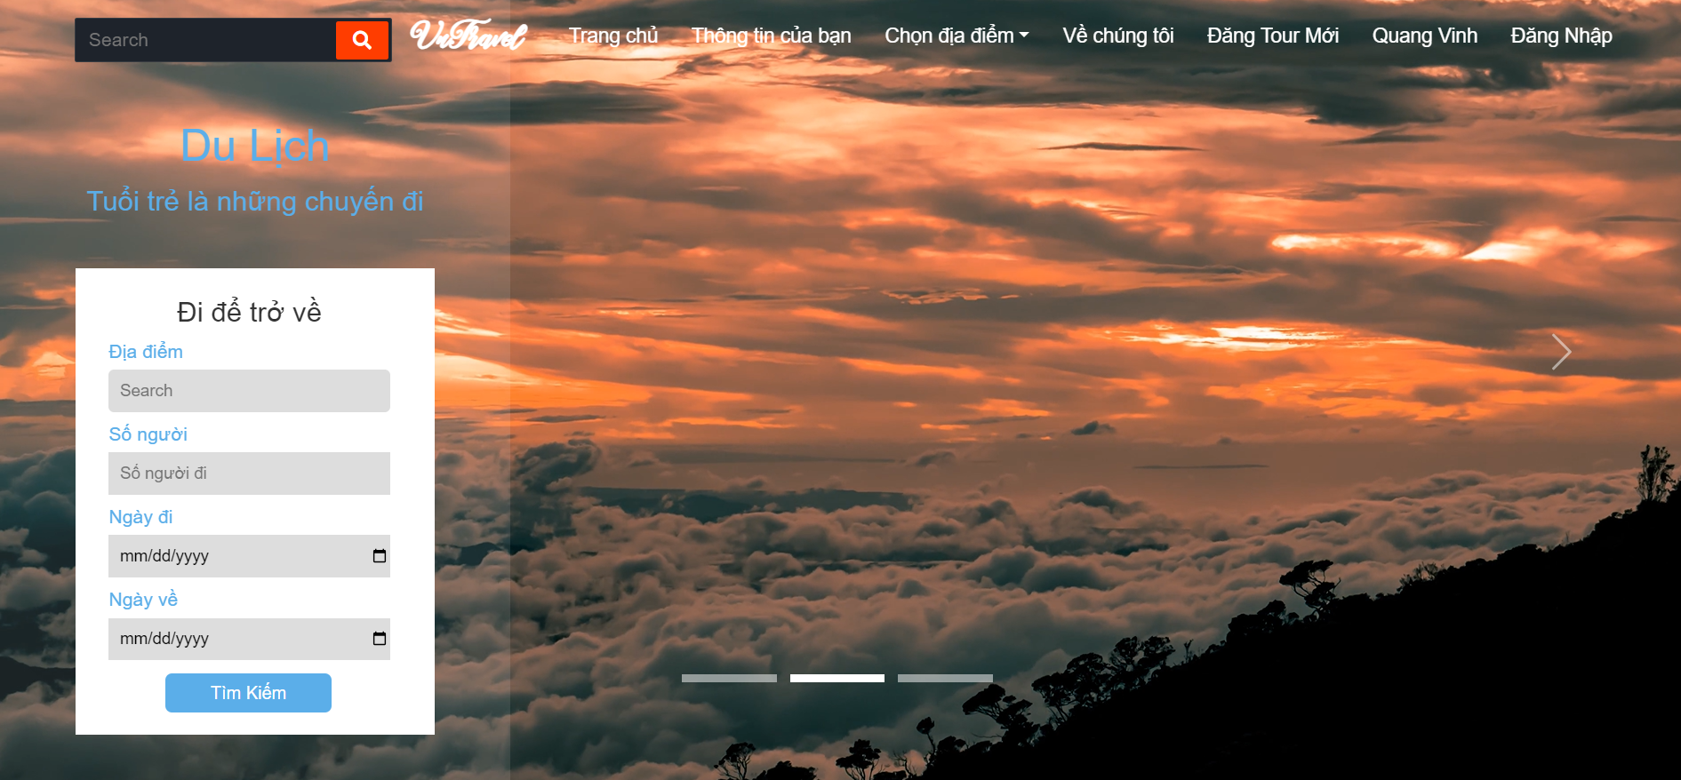

Hình 3.1 Giao diện trang chủ

Giới thiệu các các tour du lịch đang hot trong nước và ngoài nước:

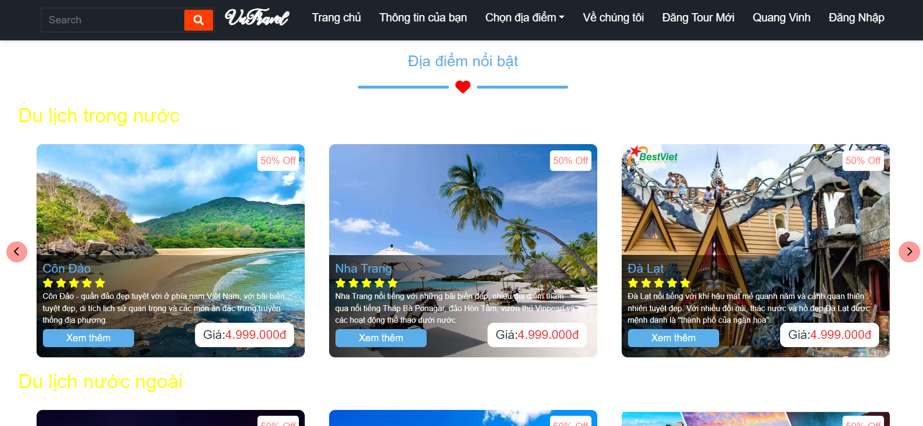

Hình 3.2 Giao diện trang chủ

Các hưỡng dẫn viên được yêu thích nhât tháng:

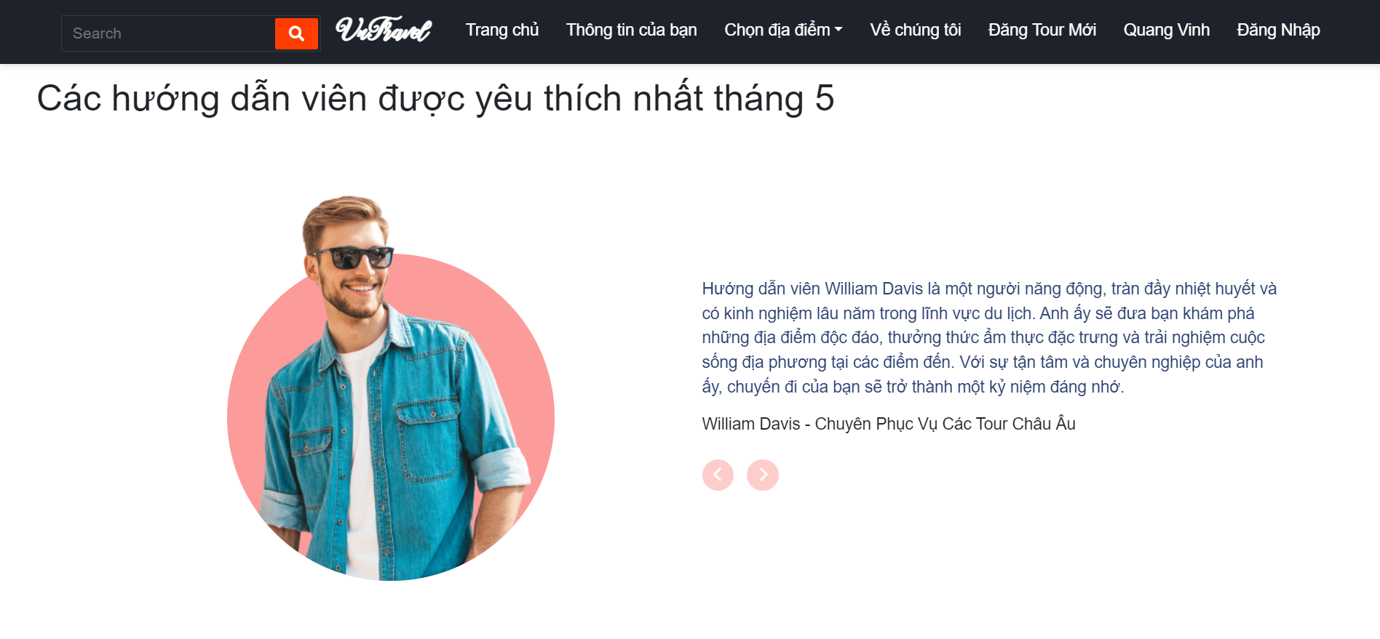

Hình 3.3 Giao diện trang chủ

Phần footer

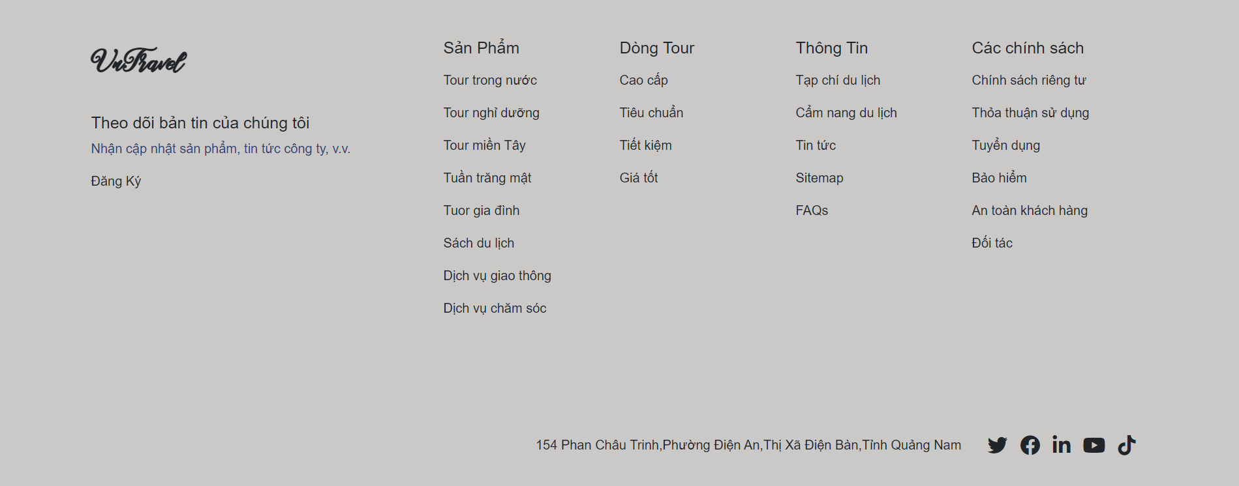

Hình 3.4 Giao diện Footer

Giao diện trang chi tiết tour

Giao diện cung cấp cho khách hàng thông tin chi tiết về địa điểm đến, lịch trình tour, giá cả, các dịch vụ đi kèm và các thông tin liên quan khác.

Background trang chi tiết tour

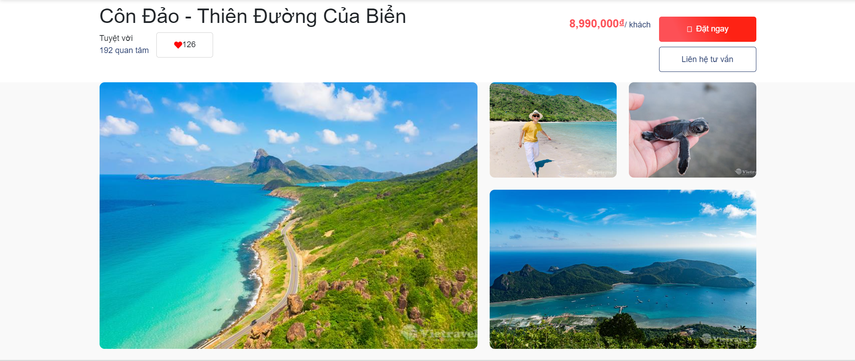

Hình 3.5 Backgroud trang chi tiết tour

Các thông tin khác cơ bản về tour như thời gian,ngày đi ngày về,phương tiện di chuyển ,chổ ở ... !

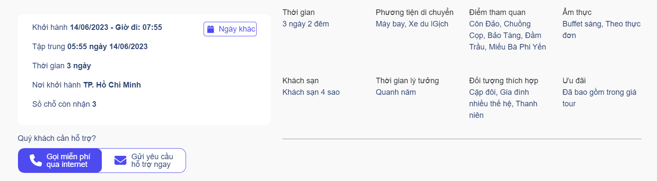

Hình 3.6 Các thông tin cơ bản của tour

Lịch trình chi tiết của tour: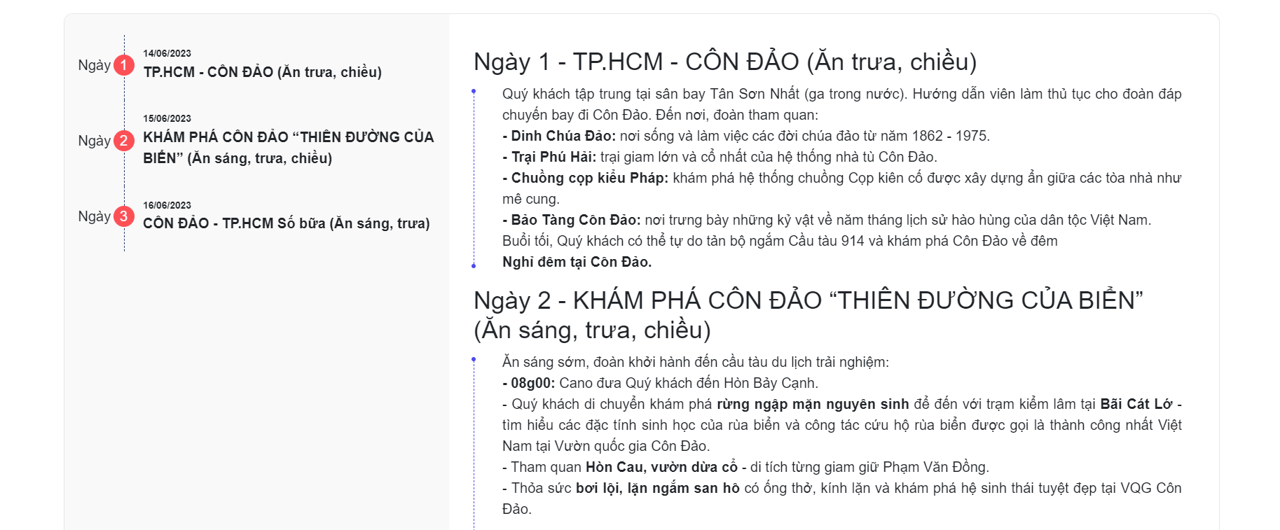

Hình 3.7 Thông tin lịch trình

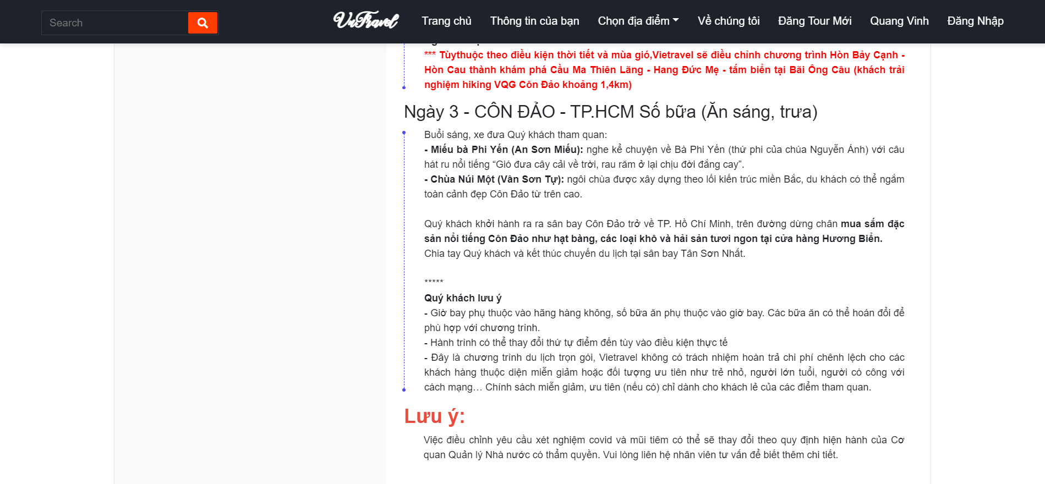

Hình 3.8 Thông tin các lịch trình

Các giá tour và phụ thu phòng đơn

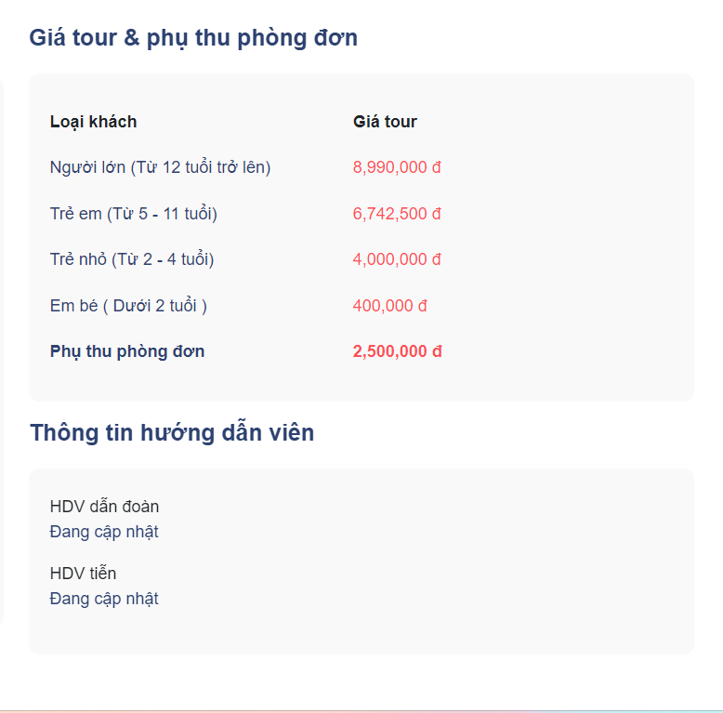

Hình 3.9 Giá tour và phụ thu

Các thông tin cần chú ý:

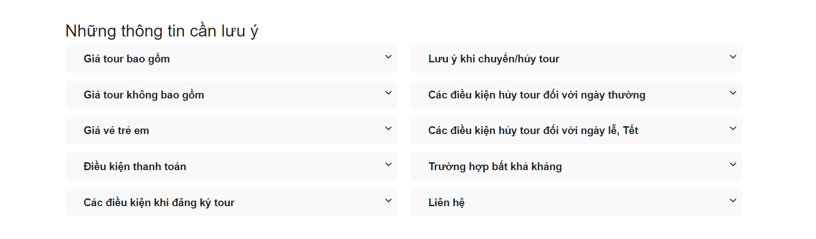

Hình 3.10 Các thông tin lưu ý khi đóng

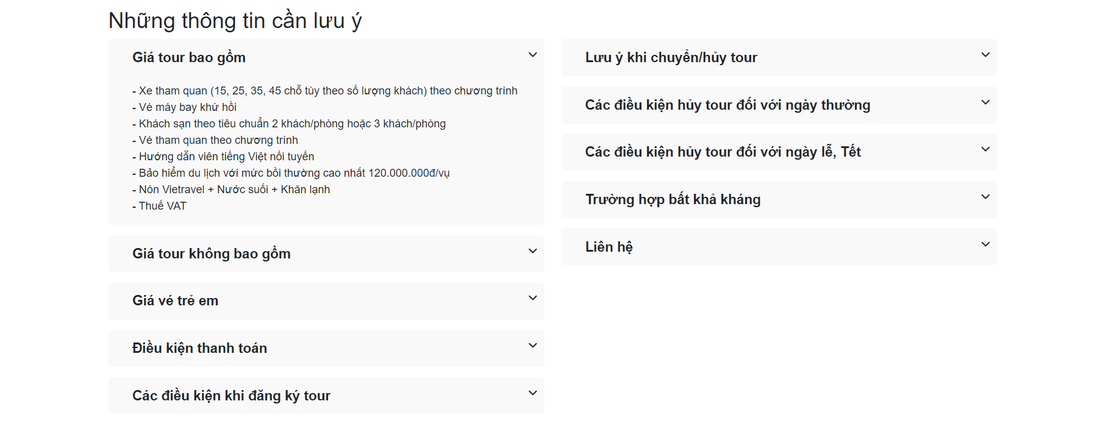

Hình 3.11 Các thông tin lưu ý khi mở

Giao diện trang Về chúng tôi

Background trang về chúng tôi:

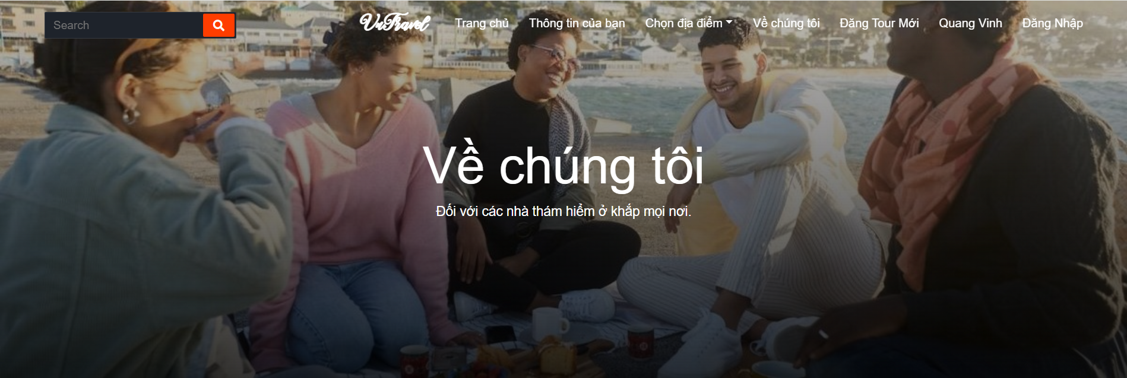

Hình 3.12 Backgroud trang về chúng tôi

Thông tin về trang web:

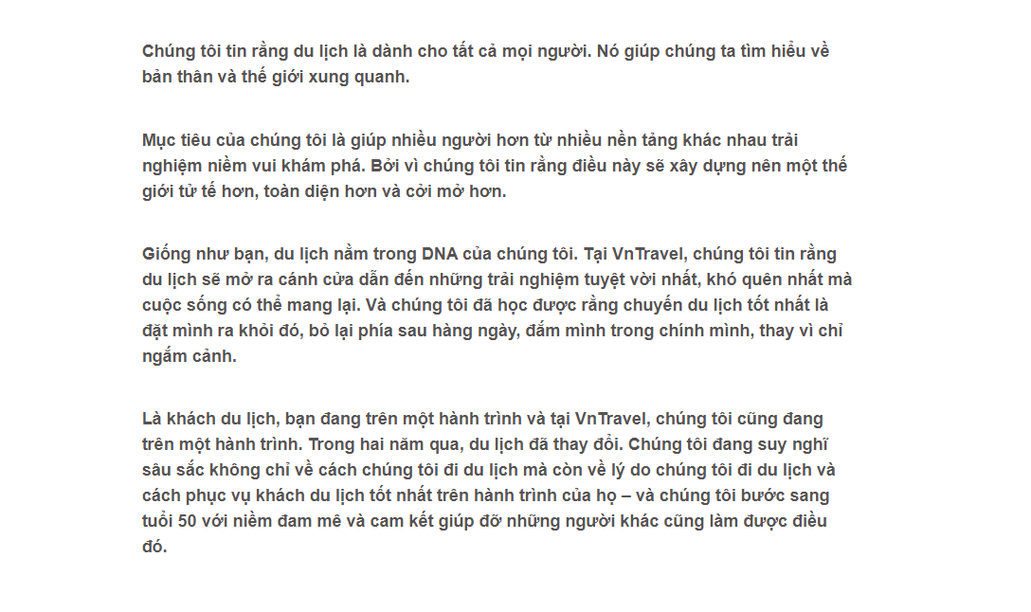

Hình 3.13 Thông tin về trang website

Giao diện trang thanh toán

Thông tin sơ bộ về tour thanh toán:

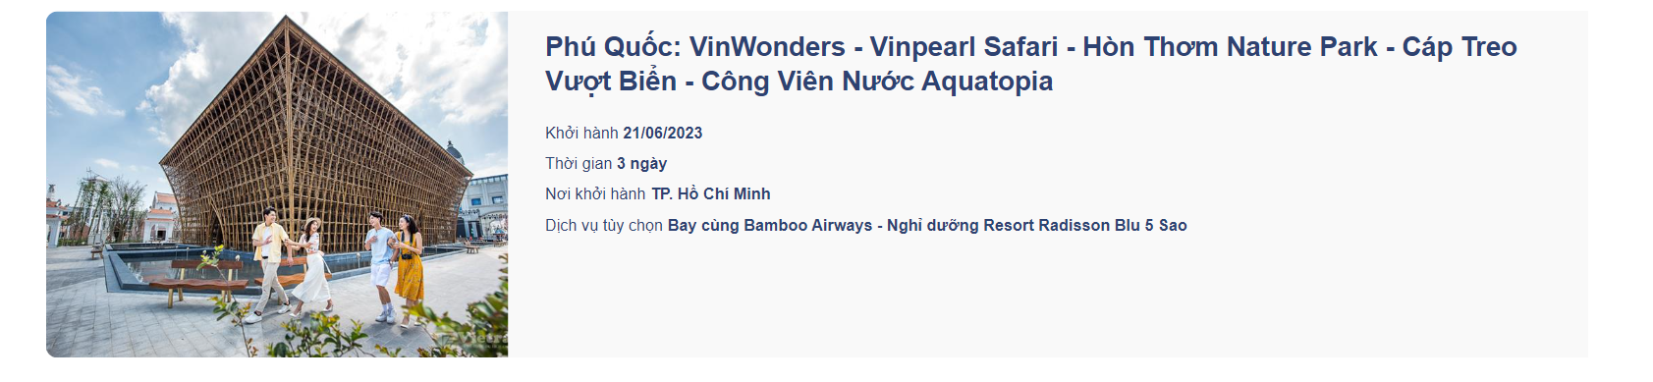

Hình 3.14 Thông tin về tour

Form điền thông tin liên lạc nêu các hành khách đi cùng:

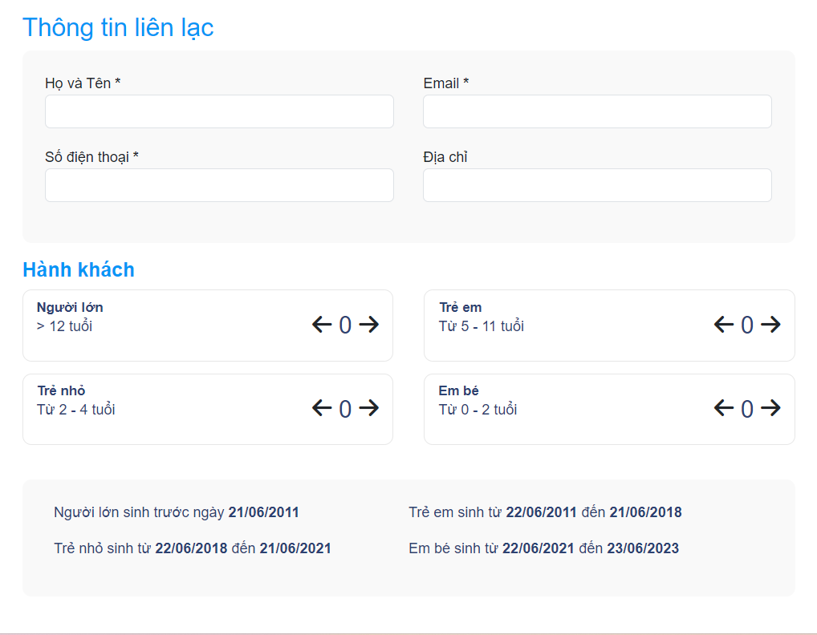

Hình 3.15 Danh sách thông tin hàng khách và số lượng khách

Nhưng lưu của khách hàng đối với tour:

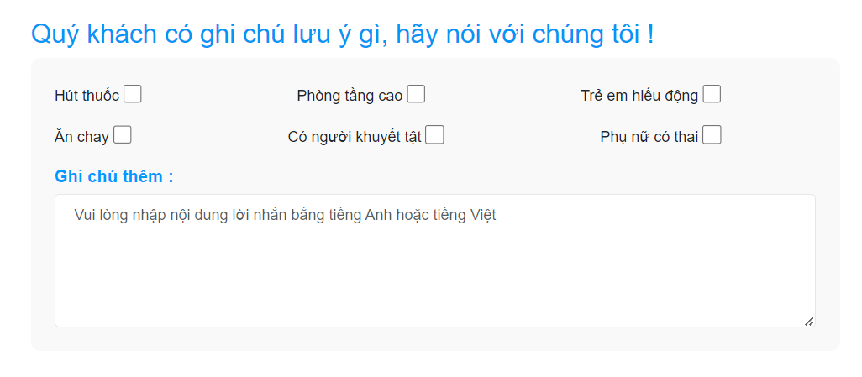

Hình 3.16 Lưu ý của khách hàng

Thanh toán:

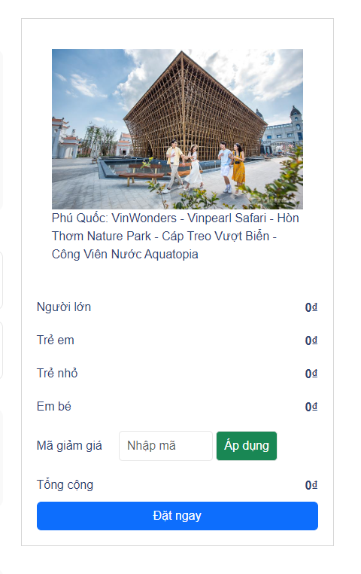

Hình 3.17 Hóa đơn thanh toán

Giao diện trang đăng kí, đăng nhập

Form đăng nhập, đăng kí thông tin được thiết kế đơn giản về dễ sử dụng

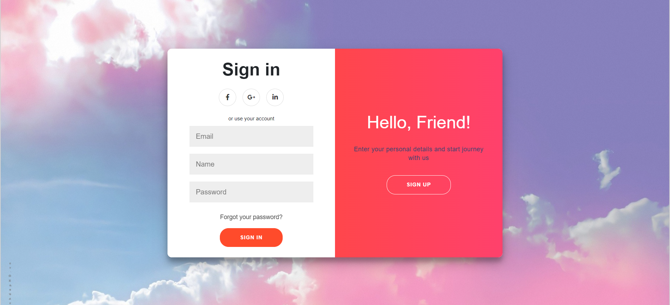

Hình 3.18 Giao diện đăng nhập

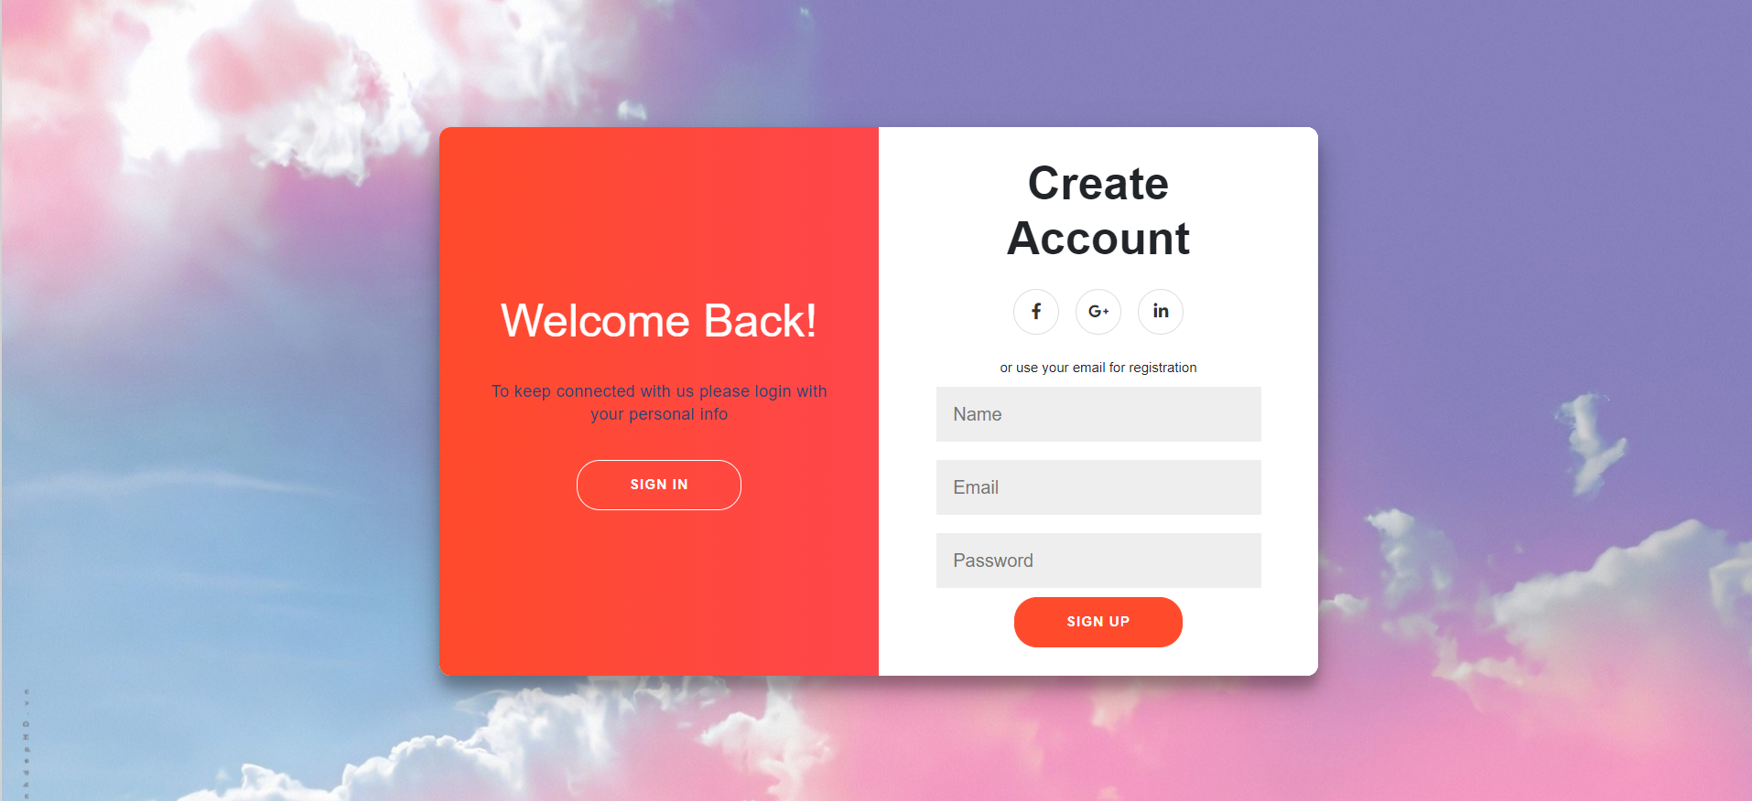

Hình 3.19 Giao diện đăng kí

Giao diện trang thông tin người dùng

Thiết kế trang thông tin người dùng đơn giản, gồm các trường thông tin như Tên người dùng, Email, Số điện thoại, Địa chỉ, Giới tính, Ngày sinh...Người dùng có thể upload ảnh đại diện tùy thích và nó sẽ được lưu trữ và hiển thị sau khi người dùng đăng nhập vào, người dùng cũng có thể sửa đổi các thông tin cơ bản của bản thân

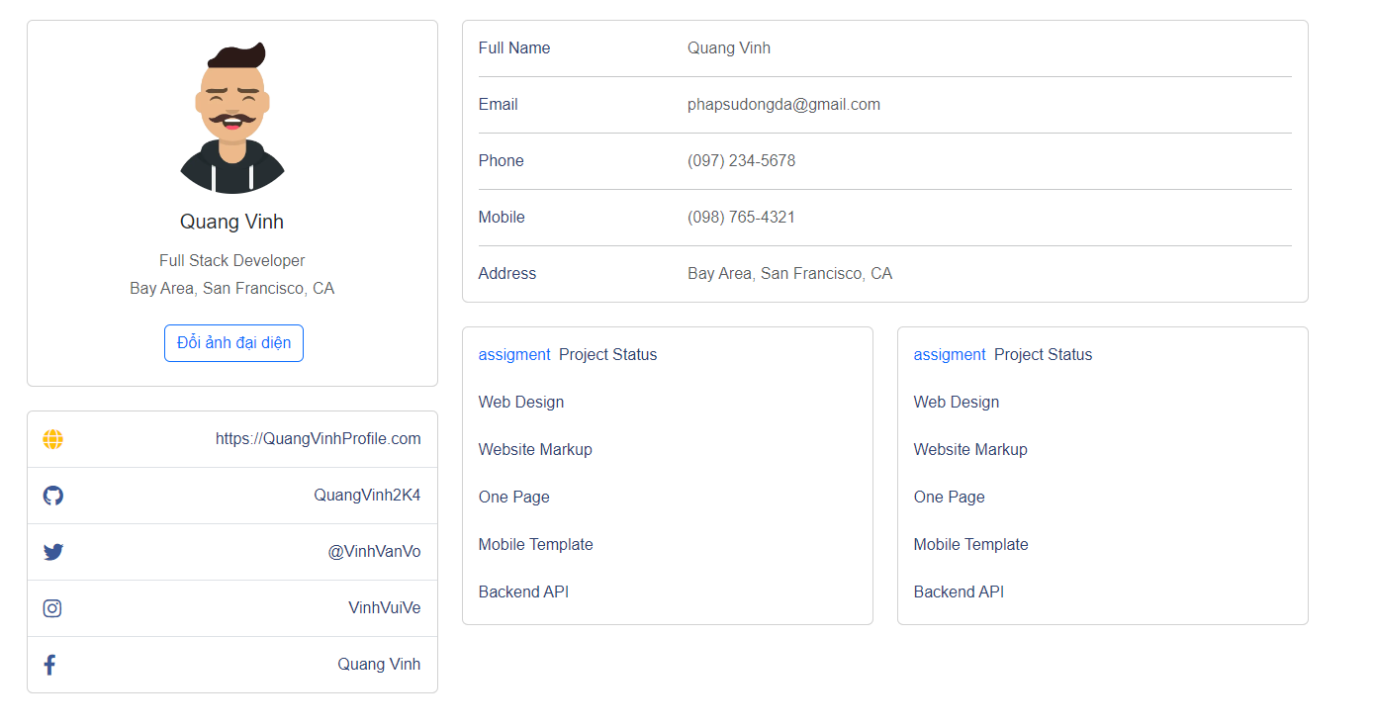

Hình 3.20 Giao diện thông tin người dùng

Kiểm thử và đánh giá

Kiểm thử

Việc thiết kế website đã hoàn thành được các giao diện cần thiết như: trang chủ, trang về chúng tôi, trang chi tiết tour, trang thanh toán và đặt hàng, trang đăng nhập, đăng kí thông tin, trang thông tin người dùng.

Có kết nối với cở sở dữ liệu để quản lí việc đăng kí, đăng nhập thông tin người dùng.

Website đã được hoàn thiện ở mức cơ bản trong lần kiểm thử này, quá trình kiểm thử tiếp theo là bổ sung các chức năng quan trọng khác, giúp cho người dùng tương tác với website dễ dàng hơn, và quản trị viên cũng có thể quản lí tốt mối liên kết với người dùng.

Đánh giá

Về cơ bản, website đã đáp ứng được các nhu cầu về một web đặt tour du lịch trưc tuyến với đầy đủ các tính năng như xem thông tin tour và đặt tour trực tuyến từ trang web chỉ sau các bước đơn giản.

KẾT LUẬN VÀ HƯỚNG PHÁT TRIỂN

Kết quả đạt được:

Đề tài về website “Đặt tour du lịch trực tuyến” đã được nhóm chúng em lên ý tưởng và thực hiện, cũng xuất phát từ thực tế ngày nay, nhằm tạo ra một nền tảng cơ sở ban đầu để có thể hỗ trợ thêm cho các bạn muốn thiết kế một website cho một công ty hay cá nhân nào đó.

Nhóm chúng em đã rất cố gắng để hoàn thiện tốt nhất những gì mà mình đã làm, tìm hiểu, tra cứu các tài liệu chuyên ngành nhưng do còn hạn chế về mặt thời gian, khả năng, và kinh nghiệm nên không thể tránh khỏi những thiếu sót nhất định.

Những gì mà em học được, đạt được trong suốt quá trình thực hiện dự án:

**Về kiến thức**

Kiến thức về thiết kế giao diện: Em đã học và áp dụng các nguyên tắc cơ bản của thiết kế giao diện, bao gồm bố cục, màu sắc, hình ảnh, hiệu ứng và tương tác người dùng.

Nắm vững kỹ năng thiết kế: Em đã có cơ hội thực hành và nâng cao kỹ năng thiết kế, sử dụng các phương pháp và ngôn ngữ như HTML, CSS, JavaScript, các thư viện hỗ trợ để tạo ra một giao diện hấp dẫn và chuyên nghiệp.

Thao tác xử lí dữ liệu : Em đã có bước đầu tiếp xúc với việc xử lí các nguồn dữ liệu người dùng thông qua việc xử lí và lưu trữ dữ liệu, thông tin người dùng với chức năng đăng kí và đăng nhập.

**Về thực nghiệm**

Áp dụng kiến thức lập trình: Em đã áp dụng kiến thức lập trình để xây dựng giao diện website thực tế, bao gồm việc tạo ra các trang, xử lý các tương tác cơ bản với người dùng.

Quản lý dự án: Qua quá trình quản lý đồ án từ đầu đến cuối, bao gồm việc lên kế hoạch, phân tích yêu cầu, thiết kế giao diện, triển khai và kiểm thử.

**Về trải nghiệm**

Hiểu thị trường và yêu cầu của người dùng: Dành nhiều thời gian để nghiên cứu về ngành du lịch, thị trường và nhu cầu của khách hàng, từ đó tạo ra một giao diện và nôi dung website phù hợp với tương tác của người dùng, đáp ứng được nhu cầu của người dùng.

Xây dựng thương hiệu: Em đã có cơ hội tạo ra một trải nghiệm thương hiệu độc đáo thông qua giao diện website, truyền tải giá trị và tính năng đặc biệt của cửa một website về du lịch.

Hướng nghiên cứu phát triển

Với những hạn chế và tồn tại nêu trên, hướng nghiên cứu của đồ án dự kiến như sau:

Tìm hiểu thật kỹ và chính xác nhu cầu của khách hàng đối với một website đặt tour du lịch trực tuyến.

Tích hợp chức năng đặt hàng và thanh toán trực tuyến: Nghiên cứu về việc tạo ra một giao diện cho phép khách hàng đặt hàng và thanh toán trực tuyến một cách thuận tiện và an toàn. Tìm hiểu về các công nghệ và giao thức thanh toán trực tuyến để tích hợp vào giao diện.

Tuỳ chỉnh giao diện theo thương hiệu: Nghiên cứu về cách tạo ra một giao diện của một website du lịch đẹp. Xem xét việc sử dụng màu sắc, hình ảnh, biểu tượng và phông chữ để tạo ra một giao diện thẩm mỹ và phù hợp với lĩnh du lịch.

Tối ưu hoá tốc độ tải trang: Nghiên cứu về cách tối ưu hoá tốc độ tải trang của giao diện website. Xem xét các kỹ thuật như tối ưu hình ảnh, bộ nhớ cache, nén tập tin để giảm thiểu thời gian tải trang và cải thiện trải nghiệm người dùng.

Để hoàn thành đề tài này, một lần nữa em xin chân thành cảm ơn Giảng viên Đỗ Công Đức là người đã quan tâm, giúp đỡ nhóm em trong suốt thời gian qua. Chúng em xin chân thành cảm ơn!

TÀI LIỆU THAM KHẢO